LattePanda Mu Mini Pc

Proiectul este bazat pe un modul LattePanda Mu care incorporeaza un Procesor Quad Core Intel N100 si 8Gb de Ram LPDDR5, ținta proiectului a fost de a creea un mini calculator pe baza acestui modul si a proiecta PCB-ul, carcasa si alte componente conexe in jurul acestui modul.
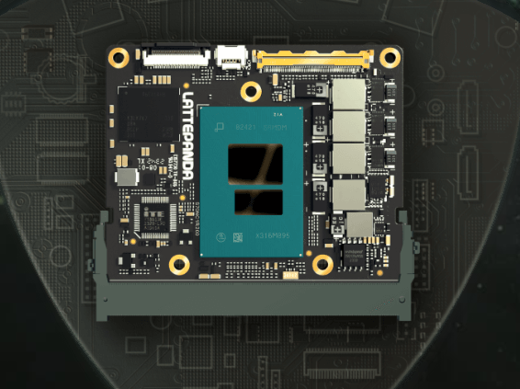
Descriere Generala
Modulul LattePanda Mu este foarte flexibil in conectivitatea, acesta avand 9 magistrale de viteza mare care pot fi configurate sa fie ori USB 3.2 Gen 2 (10Gbps) sau PCIE 3.0. Eu am ales sa folosesc 2 linii de usb si 7 de pcie. Cele de usb fiind destul de rapide si de usor de bifurcat folosind HUB-uri direct pe placa. Pe partea de usb am ales sa am 4 porturi usb de viteza mare in partea din spate (din care unul type c) si 3 in partea din fata (din care unul type c) iar al 4-lea din fata va fi folosit pentru un Integrat pentru interfațarea cu carduri de memorie SD de viteză mare. Pe partea de ieșiri video, placa va dispune de 2 porturi hdmi care suportă rezoluții până la 4K. Iar pe partea de conectivitate PCB-ul va dispune de un slot pentru placa de wifi și bluetooth, aceasta putând fi ușor schimbată dacă este necesară una mai perfomantă, și de asemenea va dispune de o placă de rețea de mare viteză pentru internet pe fir (2.5GbE).
Alimentarea se face printr-un port usb C care folosește standardul Power Delivery și suportă tensiuni de alimentare de la 12v la 20v. Motivul principal pentru care am folosit acest standard este popularitatea sa și ușurința cu care poți să găsești surse de alimentare de acest tip pe piață.
Și de asemenea pe partea de audio, placa o să dispună de o mufă de căști combo (căști + microfon). In ultimul rând placa va dispune de un microcontroller ESP32 care va controla o matrice de LED-uri rgb programabile, care o sa arate diferite informatii despre sistem, notificari sau o sa poata sa fie programabil pentru a afisa ce doreste utilizatorul.
Diagramă bloc

